


Centrālās finanšu un līgumu aģentūras organizētais
vebinārs
6.1.1.3. pasākuma
«Atbalsts uzņēmējdarbībai nepieciešamās publiskās infrastruktūras attīstībai, veicinot pāreju uz klimatneitrālu ekonomiku»
1.atlases kārtas 2.uzsaukums (APIA)
Kartogrāfiskā materiāla sagatavošana – atbilstība 6.1.1.3. pasākuma nosacījumiem

Evita Klapere - Viedās administrācijas un reģionālās attīstības ministrijas
Investīciju politikas departamenta Reģionālo un informācijas un komunikācijas tehnoloģiju investīciju nodaļas vecākā eksperte (evita.klapere@varam.gov.lv)

MS Teams, 07.11.2024

Prasības kartogrāfiskajam materiālam. Norādītas 6.1.1.3.pasākuma atlases nolikuma 2.pielikumā “Projektu iesnieguma aizpildīšanas metodika”, sadaļā “Obligātie pielikumi” 1.3.apakšpunktā.
  - Projekta iesniegumam jāpievieno kartogrāfiskais materiāls, kurā ir norādīta vismaz šāda informācija:
    - projekta galvenās darbības (piemēram, ceļu satiksmei paredzētā infrastruktūra (t.sk. pārbūvējamās vai izbūvējamās ielas vai ceļa garums metros, ielas vai ceļa nosaukums, transportlīdzekļu stāvlaukumu novietojums), uzņēmējdarbības mērķiem paredzētā ēku un to saistītā infrastruktūra, industriālie pieslēgumi). Ja projekta ietvaros plānota ūdenssaimniecības vai siltumapgādes infrastruktūras būvniecība vai pārbūve (jaudas palielināšana), kartogrāfiskajā materiālā norāda projekta iesniegumā attiecināmo ūdenssaimniecības vai siltumapgādes infrastruktūras izvietojumu un pieslēgumus komersantiem (uzņēmējdarbības teritorijām), kuri nodrošina vienu vai vairākus projekta rādītājus (komersantu skaits, darbavietas, nefinanšu investīcijas);
    - attālums metros un kustības virziens starp funkcionālo savienojumu (projekta ietvaros izbūvējamo vai pārbūvējamo ceļu vai ielu) un komersantu, kas atrodas uzņēmējdarbības teritorijā un nodrošinās projekta rādītājus (komersantu skaitu, darbavietas, nefinanšu investīcijas);
    - projekta iesniedzēja noteiktā uzņēmējdarbības teritorija, tai skaitā:
      - nosaukums un robežas vēsturiskajai kūdras ieguves teritorijai, kura iekļauta Ministru kabineta 2020.gada 24.novembra rīkojuma Nr.696 “Par Kūdras ilgtspējīgas izmantošanas pamatnostādnēm 2020.-2030.gadam” 3.pielikumā “Vēsturiskās kūdras ieguves vietas”, kurā plānotas projekta darbības, vai ar kuru robežojas teritorija, kurā plānotas projekta darbības (attiecināms, ja projekta darbības saistītas ar mērķi mazināt turpmāku vides degradāciju vēsturiskajā kūdras ieguves vietā un projekta iesniegums pretendē uz papildu punktiem projektu iesniegumu vērtēšanas kvalitātes kritērijā Nr.4.2. “Degradētas vides uzlabošana”);
      - informācija par rūpnieciskās apbūves teritorijas statusu pašvaldības teritorijas plānojumā, lokālplānojumā vai detālplānojumā (attiecināms, ja projekta darbības saistītas ar mērķi mazināt turpmāku vides degradāciju rūpnieciskajā teritorijā un projekta iesniegums pretendē uz papildu punktiem projektu iesniegumu vērtēšanas kvalitātes kritērijā Nr.4.2. “Degradētas vides uzlabošana”);
      - kā uzņēmējdarbības teritoriju nenorāda lauksaimniecības zemes, mežu, ūdenstilpņu teritorijas (izņemot, ja šādā teritorijā atrodas komersanta būve, kurā komersants veic saimniecisko darbību, un izņemot vēsturiskās degradētās kūdras ieguves vietas, ja tajās plānotas projekta darbības);
      - uzņēmējdarbības teritorijā var iekļaut gan privātu, gan publisku īpašumu. Nodrošinot demarkāciju (darbību un izmaksu nepārklāšanos), projekta iesniegumā norādītā uzņēmējdarbības teritorija, kurās veiktas projekta darbības, nevar pārklāties ar specifiskā atbalsta mērķa 5.1.1.1. pasākuma “Infrastruktūra uzņēmējdarbības atbalstam” un Atveseļošanas un noturības mehānisma plāna 3.1.1.3.i. investīcijas “Investīcijas uzņēmējdarbības publiskajā infrastruktūrā industriālo parku un teritoriju attīstīšanai reģionos” projektu teritorijām, kurās veiktas investīcijas infrastruktūrā;
      - komersanta, kurš rada projekta iznākuma rādītāju vērtības, atrašanās vieta projekta iesniedzēja noteiktajā uzņēmējdarbības teritorijā, komersanta nosaukums, komersanta reģistrācijas numurs, NACE klasifikācijas 2.redakcijas vai 2.1.redakcijas kods pēc 2025.gada 1.janvāra projekta īstenošanas vietā, izņemot, ja projekta iesniegumā plānota infrastruktūra, kuras lietotājs – komersants nav zināms un tiks iesaistīts pēc nomas izsoles saskaņā ar MK noteikumu 51.4.apakšpunktā noteikto vai, ja uzņēmējdarbības teritorijā komersants nav zināms, projekta iesniedzējs ir apliecinājis, ka uzņēmējdarbības teritorijā komersants tiks iesaistīts līdz rādītāju ziņošanas brīdim. Gadījumā, ja komersanta pamatdarbības veids (NACE kods projekta īstenošanas vietā) projekta sagatavošanas laikā nav atbilstošs, bet komersants plāno mainīt pamatdarbības veidu uz atbilstošu, nepieciešams norādīt informāciju par šādām plānotām izmaiņām;
      - kadastra numuru uzņēmējdarbības teritorijā esošajam (-iem) īpašumam (-iem);
      - projekta rādītāju rašanās vieta līdz 1500 metriem ārpus projekta iesniedzēja noteiktās uzņēmējdarbības teritorijas, ja komersants pamato ārpus uzņēmējdarbības teritorijas radīto rādītāju sasaisti ar saimniecisko darbību, ko tas veic uzņēmējdarbības teritorijā. Piemēram, ražošanas cikla (t.sk. izejvielu loģistikas) vai pakalpojumu sniegšanas nodrošināšanai nepieciešamā infrastruktūra ārpus uzņēmējdarbības teritorijas.

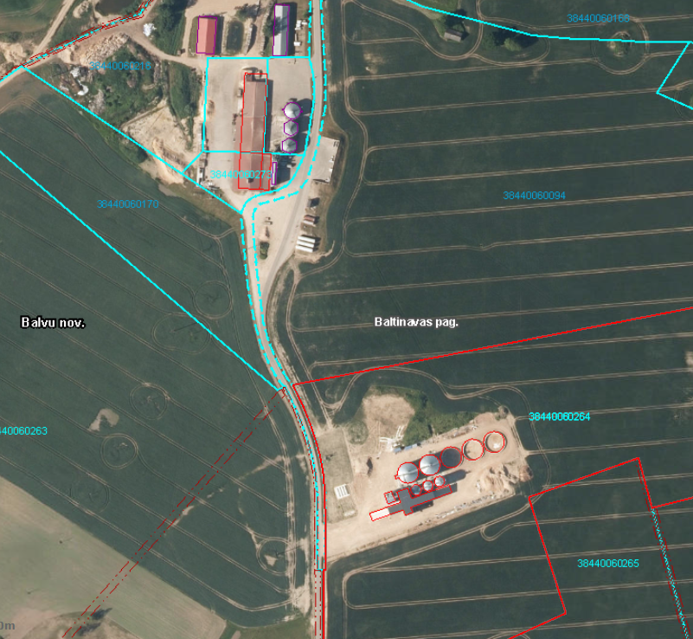
Piemērs (kartei ir informatīvs raksturs). Funkcionālie savienojumi novada teritorijā. (ceļa rekonstrukcija 3,5 km)
Uzņēmējdarbības teritorija Nr.1, kurā komersants “X” (NACE kods …, reģ. Nr. …) nomā teritoriju un ēkas saimnieciskās darbības veikšanai. Teritorija nav noteikta kā rūpnieciskās apbūves teritorija.
Zemes kadastra Nr.38440060273, Nr.38440060173, Nr.38440060277
Piebraucamais ceļš uzņēmējdarbības teritorijai
Funkcionālais savienojums ar uzņēmējdarbības teritoriju Nr.1 (1 km)
Funkcionālais savienojums ar uzņēmējdarbības teritoriju Nr.1 (2 km)

Uzņēmējdarbības teritorija Nr.2, kurā atrodas komersantam “Y” (NACE kods …) piederoša teritorija un ēkas, kurās tas veic savu saimniecisko darbību. Teritorija nav noteikta kā rūpnieciskās apbūves teritorija.
Zemes kadastra Nr.38440060264
Piebraucamais ceļš uzņēmējdarbības teritorijai
Funkcionālais savienojums ar uzņēmējdarbības teritoriju Nr.2 (0,5 km).

1
2

